**Vamos a trabajar con el cortafuegos de Proxmox:**

1. **Instala en la máquina router un servidor web.**

Antes de comenzar, deberemos instalar y editar un par de archivos para realizar la actividad. Comenzaremos editando el archivo; /etc/apt/source.list, este archivo debe quedar de la siguiente forma:

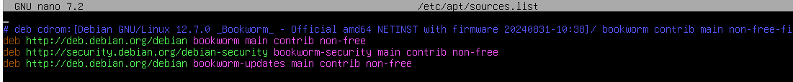

A continuación deberemos instalar apache2 y curl para continuar a crear el servidor con el comando:

* curl <http://localhost>

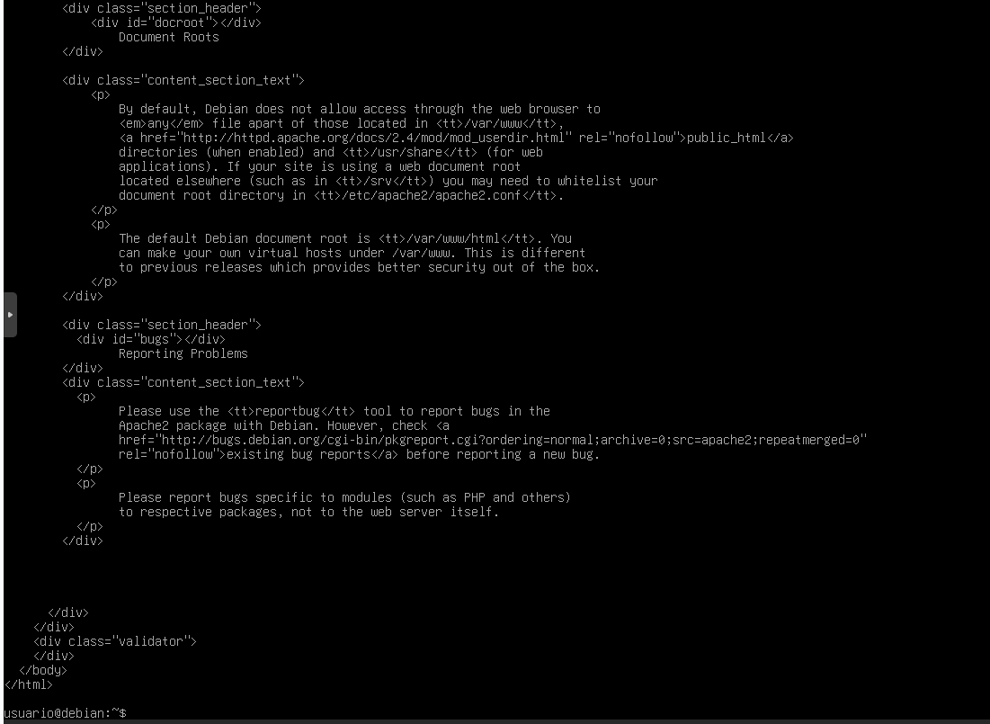

1. **Activa el cortafuegos para la interfaz que está conectada a vmbr0.**



1. **Comprueba que no tenemos acceso al servidor web desde el exterior.**

Para ello desde nuestra maquina escribiremos en cualquier buscador la siguiente dirección:

* <http://10.1.2.142> (que en mi caso es la dirección IP de la maquina)

1. **Crea una regla de cortafuegos de entrada para que sea accesible el puerto 80 del protocolo TCP.**

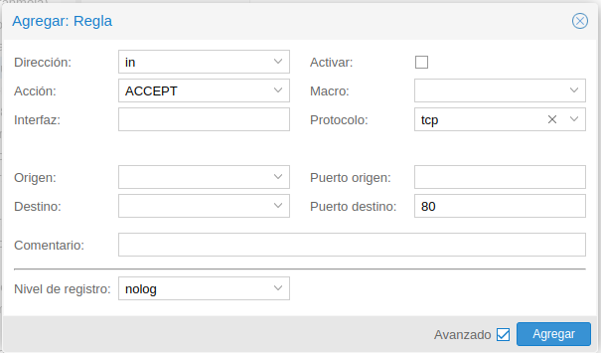

1. **Comprueba que ya tenemos acceso al servidor web desde el exterior.**

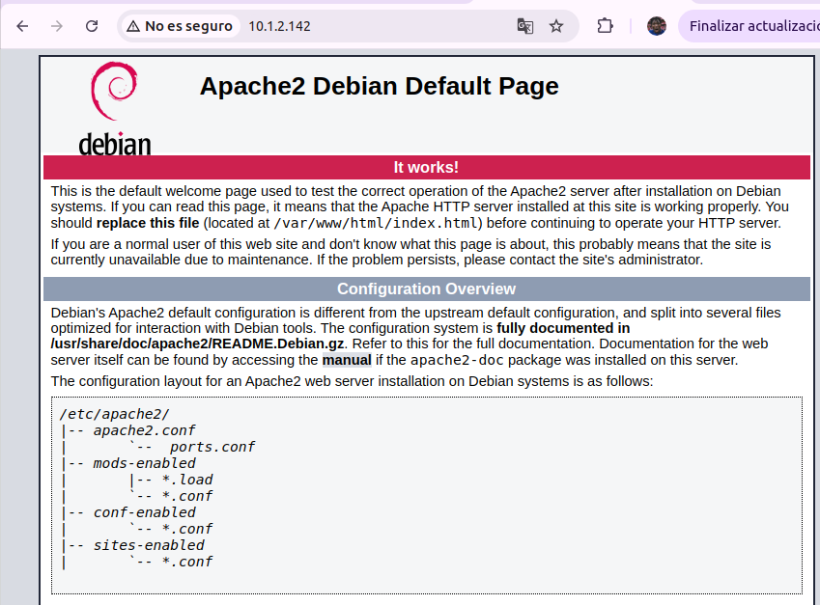

1. **En la siguiente actividad voluntaria vamos a seguir trabajando con esta máquina.**

**Haz las siguientes capturas:**

1. **Un pantallazo donde se vea el apartado Hardware de la máquina que has creado, para comprobar que el cortafuegos está activado.**

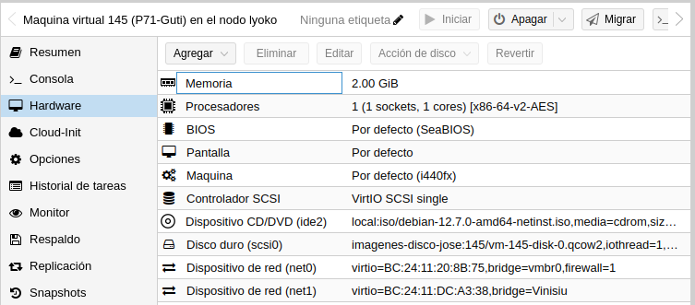

1. **Un pantallazo donde se vea la salida del comando ip a en la máquina virtual, para comprobar las direcciones IP de las interfaces.**

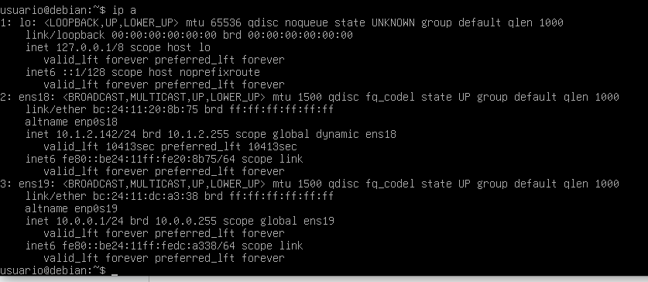

1. **Un pantallazo donde se vea el acceso al servidor web desde un navegador web.**

